  - SPF Seniorerna Nolaskogs månadsmöte 21-11-01.
November månad inleddes med föreningens månadsmöte i Pingstkyrkans festlokal. Vi var drygt 150 medlemmar som mötte upp trots det grådisiga vädret.
Leif Persson hälsade välkommen och inledde med aktuella informationer. Kaj Näslund tog vid och presenterade dagens VIP-gäster. Det var ett glatt gäng inbjudna medlemmar som fyllt eller är på väg att fylla 90-år! De närvarande var: Siv Gidlund, Gunnar Halvarsson, Gösta Johansson, Iris Olsson, Gertrud Nordin samt Elly Videll. Ett rungande fyrfaldigt leve utropades för jubilarerna!
Lena Broddeskog informerade om aktuella bokcirklar och Christina Eliasson om förestående resor.
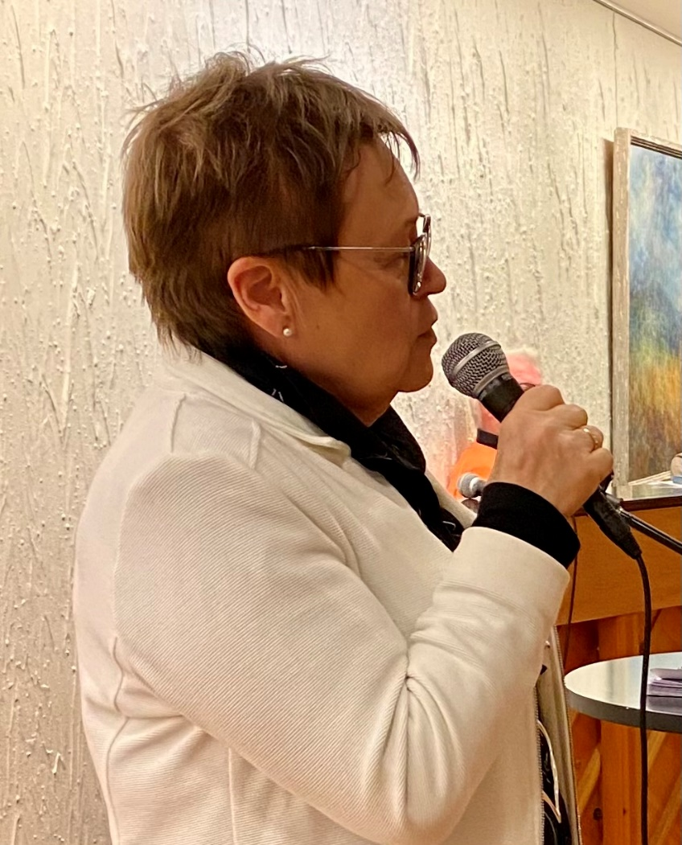
Elvy Söderström intog så podiet och gav oss sin syn på Botniabanans historia samt den nu aktuella Botniska korridoren. Elvy har ju och är ytterst delaktig i projekten. Det senaste är en sammankoppling av infrastrukturen i Sverige, Finland och även Norge. Korridoren omfattar ett flertal vägar och järnvägar längs Botniabanan, Ostkustbanan och även Norrbotniabanan samt Kvarkenbron. I projektet har man bl.a. enats om att flytta E4:an från Ö-viks centrum och det applåderades ljudligt från åhörarna. Elvy presenterade ämnet på sitt lättsamma och humoristiska sätt, eller vad sägs om: -tror du dä’ ä’ nan som kom’ å’ åke’? Över 1 milj. har åkt Botniabanan Spänningen blir därför stor när regeringen presenterar det jättelika projektet i maj 2022.
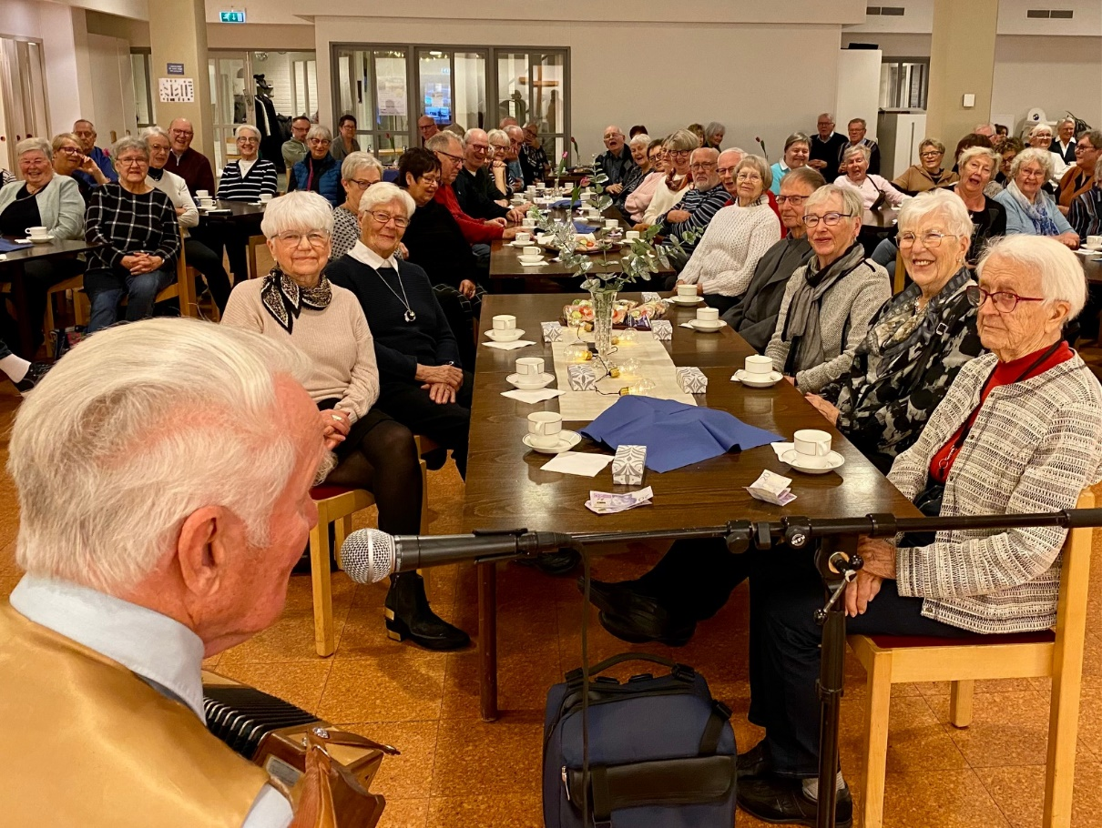
Gösta Johansson, en av jubilarerna och nyligen tilldelad Zornmärket i brons, tog så fram sitt durspel och bjöd oss på några fina låtar. Därefter avslutades mötet med sedvanligt gott fika och lotteridragning. Nästa möte blir den 6/12 med jultallrik och Örnsköldskolans tomtebarn!
Hans Nordin

